Cisco ACI LAB Guide
ACI 初學者實體環境操作手冊與章節式自動化工具
本手冊帶領 ACI 初學者在三台 APIC、一台 Spine、兩台 Leaf 的實體環境中完成一套可重複的 Static Port LAB。每章先以 APIC GUI 手動建立，再用同一套 Python 工具驗證、補齊前置狀態或清理重做。APIC 是唯一狀態來源；工具不依賴本機的完成紀錄。
重要警告：reset-fabric 會清除整個 Fabric，無法復原。只有確認六台設備身分、三台 CIMC 可用，並輸入完整確認字串後才可執行。本手冊的 Permit All 與 0.0.0.0/0 OOB 存取只適用於隔離 LAB。

使用方式
在 Windows 10 跳板機開啟 PowerShell：
py -3 -m venv .venv
.\.venv\Scripts\Activate.ps1
python -m pip install -r requirements.txt
python aci_lab.py status
所有命令執行時都會要求輸入帳號與隱藏密碼。APIC 使用自簽憑證，因此本 LAB 的 verify_tls 為 false。

LAB 實體拓撲
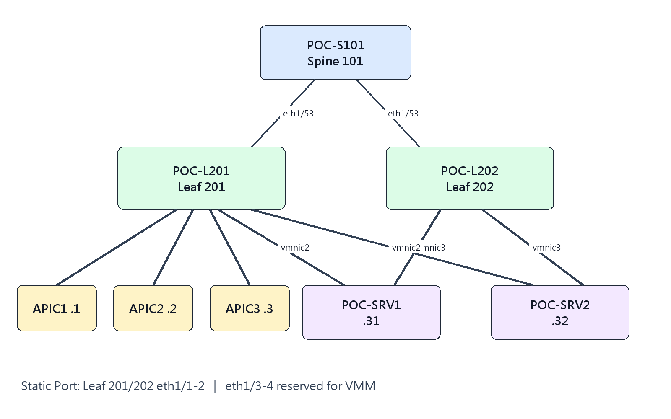

Tenant 邏輯拓撲
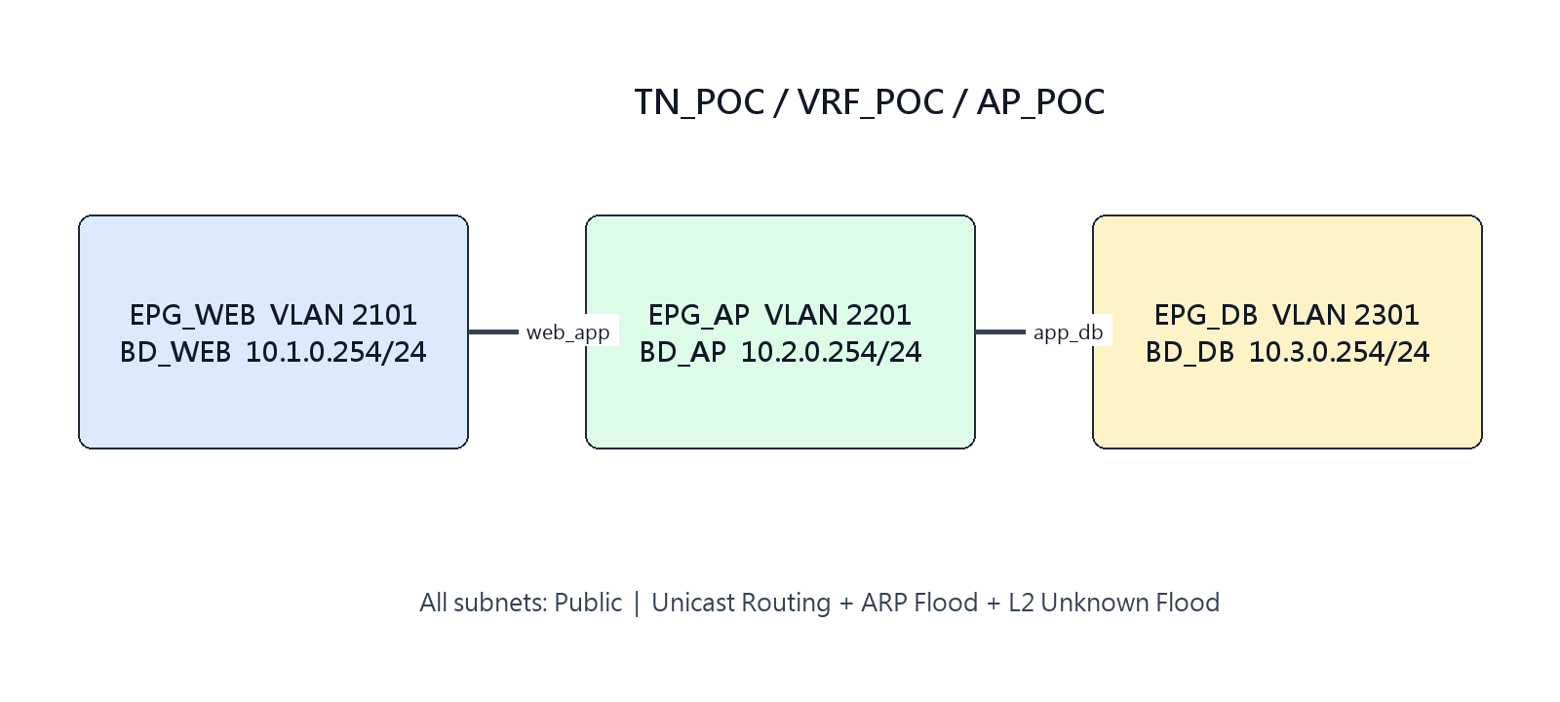

第 1 章 LAB 架構 接線與前置需求

學習目標
辨識所有設備、管理位址、Fabric 介面與 ESXi Static Port 路徑，並準備 Windows Python 環境。

概念說明
Fabric 只有 Pod 1。三台 APIC 都接在 Leaf 201；兩台 Leaf 各以 eth1/53 上聯同一台 Spine。Static Port 只使用 Leaf 201/202 的 eth1/1-2，eth1/3-4 保留給未來 VMM LAB。

前置檢查
- 從跳板機確認 APIC 192.168.255.1-3、CIMC 192.168.255.41-43 與交換器 OOB 可達。
- 確認 ESXi 已有 Standard vSwitch，vmnic2/3 為雙 Active，負載平衡採 Route based on originating virtual port ID。
- 確認 VM 與 Port Group 已存在；本手冊不修改 VMware。

驗證方式
執行 python aci_lab.py status。尚未建立 Fabric 時連線失敗是預期結果。

自動化與清理
本章沒有寫入操作。--dry-run 可用來檢查命令格式。

常見錯誤
- 跳板機未安裝 Python 或未啟用 .venv。
- Windows 防火牆、管理交換器或 Gateway 阻擋 SSH/HTTPS。
- 將預留給 VMM 的 eth1/3-4 誤納入本 LAB。

第 2 章 完整環境重置

學習目標
將 APIC 與三台 ACI Switch 回復到可重新初始化與探索的狀態，同時保留 CIMC。

概念說明
工具依 Cisco Clean Initialization 流程先清除並重新載入交換器，再對 APIC 執行 acidiag touch clean、acidiag touch setup 與 reboot。CIMC 不會被重置。

操作步驟
先預覽：
python aci_lab.py reset-fabric --dry-run
正式執行：
python aci_lab.py reset-fabric
閱讀警告與設備清單後，輸入：
RESET TN_POC FABRIC

驗證方式
- 三台 CIMC 仍可登入。
- APIC 重新開機後進入初始設定狀態。
- Spine 與 Leaf 開機後不再保留舊 Fabric Policy，可被重新探索。

自動化與清理
本章本身就是完整重置。它與一般 cleanup 完全不同，不可用於只想重做單一章節的情境。

常見錯誤
- 任一 CIMC 或 SSH 目標不可達時，Preflight 會停止。
- 重置後 APIC OOB 尚未完成 Setup Utility，API 暫時無法使用。
- 不可中斷正在寫入 clean marker 或 reload 的設備。

第 3 章 APIC Setup Utility 與 Cluster 建立

學習目標
透過 CIMC KVM 初始化三台 APIC，建立三節點 Cluster。

GUI 與主控台步驟
- 依序登入 CIMC 192.168.255.41-43 並開啟 KVM。
- APIC1 選擇建立新 Fabric，Controller ID 設為 1，名稱 APIC1。
- Fabric Name 與 TEP Pool 接受畫面預設值；Infrastructure VLAN 輸入 3967。
- OOB 設為 192.168.255.1/24，Gateway 192.168.255.254。
- APIC2/3 使用相同 Fabric 參數，ID/名稱分別為 2/APIC2、3/APIC3，OOB 為 .2、.3。
- 等待 Cluster 完成同步。

驗證方式
登入任一 APIC GUI，前往 System > Controllers，確認三台 Controller 為 Fully Fit。

自動化與清理
Setup Utility 必須人工完成。工具從 Cluster 可登入後才接手。

常見錯誤
- 三台 APIC 的 Fabric Name、Infra VLAN 或 TEP Pool 不一致。
- Controller ID 重複。
- 管理 IP/Gateway 輸入錯誤。

第 4 章 Fabric Switch Discovery Node Registration 與 OOB Management

學習目標
探索並以序號註冊 Spine/Leaf，恢復交換器 OOB 管理。

GUI 手動步驟
- 前往 Fabric > Inventory > Fabric Membership。
- 依序核對序號並設定：101/POC-S101、201/POC-L201、202/POC-L202，Pod 均為 1。
- 前往 Tenants > mgmt > Node Management Addresses，建立 OOB Node Management Policy。
- 設定 Spine .11/24、Leaf .21/24、.22/24，Gateway .254。
- 建立允許 0.0.0.0/0 的 External Management Network 與 Permit All Contract。

驗證方式
確認 Fabric Membership 三台交換器均 Active，並由跳板機 SSH 至三個 OOB IP。

自動化指令
python aci_lab.py apply --chapter 4 --dry-run
python aci_lab.py apply --chapter 4
python aci_lab.py verify --chapter 4

清理與重做
一般 cleanup 保留 Node Registration 與 OOB Management；只有 reset-fabric 會清除 Fabric Membership。

常見錯誤
- 探索序號不符時工具會拒絕註冊。
- 0.0.0.0/0 只適用隔離 LAB，禁止複製到正式環境。

第 5 章 Access Interface Policies

學習目標
建立 1G Link Level、CDP 與 LLDP Policy。

GUI 手動步驟
前往 Fabric > Access Policies > Policies > Interface：
Policy | 名稱 | 設定
Link Level | IntPol-1G-Auto | 1G, Auto Negotiation On
CDP | IntPol-CDP-Enable | Enabled
LLDP | IntPol-LLDP-Enable | Rx/Tx Enabled

驗證與自動化
python aci_lab.py apply --chapter 5
python aci_lab.py verify --chapter 5

清理與重做
python aci_lab.py cleanup --chapter 5 會刪除第 5-11 章 LAB 物件。

常見錯誤
- 不要建立 10G Policy 或 LACP Policy。
- 名稱大小寫必須完全一致。

第 6 章 VLAN Pools Physical Domains 與 AAEP

學習目標
建立 Static VLAN Namespace、Physical Domain 與共用 AAEP。

GUI 手動步驟
前往 Fabric > Access Policies > Pools > VLAN 建立：
Pool | Mode | Block
VLAN_WEB | Static | 2101-2110
VLAN_AP | Static | 2201-2210
VLAN_DB | Static | 2301-2310

前往 Physical and External Domains 建立 DOM_PHY_WEB/AP/DB 並關聯對應 Pool。建立 AEP_PHY，關聯三個 Domain。

驗證與自動化
python aci_lab.py prepare --chapter 6
python aci_lab.py apply --chapter 6
python aci_lab.py verify --chapter 6

清理與重做
cleanup --chapter 6 會先移除後續關聯，再刪除 Domain、AAEP 與 VLAN Pool。

常見錯誤
- VLAN Block 必須是 Static。
- Domain 與錯誤 VLAN Pool 關聯會造成 Encap 無法部署。

第 7 章 Leaf Interface Profiles Policy Groups 與 Switch Profiles

學習目標
把第 5、6 章政策組合後，只部署到兩台 Leaf 的 eth1/1-2。

GUI 手動步驟
- 建立 IfPolGrp-Access-Server_1G，關聯 IntPol-1G-Auto、CDP、LLDP 與 AEP_PHY。
- 建立 IntProf-LF201/202。
- 每個 Profile 建立 IntSel-eth1_1 與 IntSel-eth1_2，分別選取單一 Port。
- 建立 SwProf-LF201/202，Node Block 分別為 201 與 202。
- 關聯對應 Interface Profile。

驗證與自動化
python aci_lab.py prepare --chapter 8
若第 1-6 章已完成，第 7 章缺少，工具只建立或修正第 7 章管理欄位。

清理與常見錯誤
cleanup --chapter 7 會移除第 7-11 章。不要把 Selector 延伸到 eth1/3-4。

第 8 章 Tenant VRF 與 Bridge Domains

學習目標
建立 TN_POC、VRF_POC 與三個可路由 BD。

GUI 手動步驟
前往 Tenants > Add Tenant 建立 TN_POC，再建立 VRF 與 BD：
BD | Gateway | Scope | Unicast Routing | L2 Unknown | ARP Flood
BD_WEB | 10.1.0.254/24 | Public | Enabled | Flood | Enabled
BD_AP | 10.2.0.254/24 | Public | Enabled | Flood | Enabled
BD_DB | 10.3.0.254/24 | Public | Enabled | Flood | Enabled

驗證與自動化
python aci_lab.py prepare --chapter 8
python aci_lab.py apply --chapter 8
python aci_lab.py verify --chapter 8

清理與常見錯誤
cleanup --chapter 8 會刪除整個 TN_POC 及後續物件。Subnet Scope Public 在本版沒有 L3Out，因此不會實際對外公告。

第 9 章 Application Profile 與 EPG

學習目標
建立 AP_POC 與 WEB/AP/DB 三個 EPG，關聯 BD 與 Physical Domain。

GUI 手動步驟
前往 TN_POC > Application Profiles 建立 AP_POC：
EPG | BD | Physical Domain
EPG_WEB | BD_WEB | DOM_PHY_WEB
EPG_AP | BD_AP | DOM_PHY_AP
EPG_DB | BD_DB | DOM_PHY_DB

驗證與自動化
python aci_lab.py apply --chapter 9
python aci_lab.py verify --chapter 9

清理與常見錯誤
此章尚未設定 Static Path。不要把 EPG 關聯到錯誤 BD 或 Domain。

第 10 章 Contracts 與 Permit All Filter

學習目標
建立兩條具方向性的 Contract 關係並理解 ACI Policy Enforcement。

GUI 手動步驟
- 建立 FLT_WEB_APP_PERMIT_ALL 與 Entry PERMIT_ALL。
- 建立 Contract web_app、Subject SUBJ_WEB_APP；WEB 為 Consumer，AP 為 Provider。
- 建立 FLT_APP_DB_PERMIT_ALL。
- 建立 Contract app_db、Subject SUBJ_APP_DB；AP 為 Consumer，DB 為 Provider。

驗證與自動化
python aci_lab.py apply --chapter 10
python aci_lab.py verify --chapter 10

清理與常見錯誤
本 LAB 使用 Permit All 只為降低初學門檻。正式環境應限制 EtherType、Protocol 與 Port。不要建立 WEB 到 DB 的直接 Contract。

第 11 章 Static Port Binding

學習目標
把每個 EPG 以 Tagged VLAN 綁定至兩台 Leaf 的四條 ESXi 路徑。

GUI 手動步驟
在每個 EPG 的 Static Ports 建立：
EPG | Encap | Path | Mode
EPG_WEB | 2101 | Leaf 201/202 eth1/1-2 | Regular
EPG_AP | 2201 | Leaf 201/202 eth1/1-2 | Regular
EPG_DB | 2301 | Leaf 201/202 eth1/1-2 | Regular

每個 EPG 共四條 Path，總計十二條。Regular 表示 Tagged/Trunk，由 ESXi Port Group 加上 VLAN Tag。

驗證與自動化
python aci_lab.py apply --chapter 11 --dry-run
python aci_lab.py apply --chapter 11
python aci_lab.py verify --chapter 11

清理與常見錯誤
cleanup --chapter 11 只刪除十二條 Binding。不要選用 Native/Untagged，也不要建立 vPC Path。

第 12 章 VM Ping 驗證

學習目標
人工驗證同 EPG、跨 ESXi 與 Contract 控制的跨 BD 流量。

VM 位址
類型 | VM | IP 範圍 | Gateway | 單數位置 | 雙數位置
WEB | POC-WEB1-4 | 10.1.0.1-4/24 | 10.1.0.254 | POC-SRV1 | POC-SRV2
AP | POC-AP1-4 | 10.2.0.1-4/24 | 10.2.0.254 | POC-SRV1 | POC-SRV2
DB | POC-DB1-4 | 10.3.0.1-4/24 | 10.3.0.254 | POC-SRV1 | POC-SRV2

人工驗證矩陣
測試 | 範例 | 預期
同 EPG 跨 ESXi | WEB1 → WEB2 | 成功
WEB Consumer 到 AP Provider | WEB1 → AP2 | 成功
AP Consumer 到 DB Provider | AP1 → DB2 | 成功
無直接 Contract | WEB1 → DB2 | 失敗

工具不登入 ESXi 或 VM，也不記錄 Ping 結果。

常見錯誤
- VM OS 防火牆阻擋 ICMP。
- Port Group VLAN 與 EPG Encap 不一致。
- VM Gateway 未設為各 BD 的 .254。

第 13 章 狀態檢查 章節還原與疑難排解

狀態檢查
python aci_lab.py status
python aci_lab.py verify --chapter 11

跳章準備
python aci_lab.py prepare --chapter 8
工具即時檢查第 4-7 章；正確物件跳過，缺少物件建立，LAB 管理欄位不符時修正，未管理欄位保留。

章節還原
python aci_lab.py cleanup --chapter 8 --dry-run
python aci_lab.py cleanup --chapter 8
指定章節與相依的後續章節會反向刪除。完整 cleanup 回到第 5 章開始前，但保留 Cluster、Node Registration 與 OOB Management。

Cluster 安全
- 三台 Fully Fit：正常執行。
- 非 Fully Fit 但有 Quorum：顯示風險並要求輸入 YES。
- 無 Quorum：禁止 Policy 寫入；唯讀命令仍可使用。
- reset-fabric 是唯一例外，但仍需完整 Preflight 與確認字串。

疑難排解順序
- 檢查 logs/ 中最新的 Warning/Error Log。
- 先確認 APIC Endpoint、Cluster 與 Quorum。
- 用 --dry-run 檢查預計差異。
- 在 APIC GUI 依物件 DN 核對實際值。
- 修正連線或設定後重跑；工具會保留已成功物件並接續。

附錄 A 常用命令
python aci_lab.py status
python aci_lab.py prepare --chapter 8 --dry-run
python aci_lab.py prepare --chapter 8
python aci_lab.py apply --chapter 11
python aci_lab.py verify --chapter 11
python aci_lab.py cleanup --chapter 11
python aci_lab.py cleanup
python aci_lab.py reset-fabric --dry-run

附錄 B Cisco 清除命令參考
交換器使用 setup-clean-config.sh 後 reload。APIC 使用 acidiag touch clean、acidiag touch setup 後 reboot。這些命令具破壞性，只能由 reset-fabric 的受保護流程觸發。

